平台功能

简繁检索转换功能
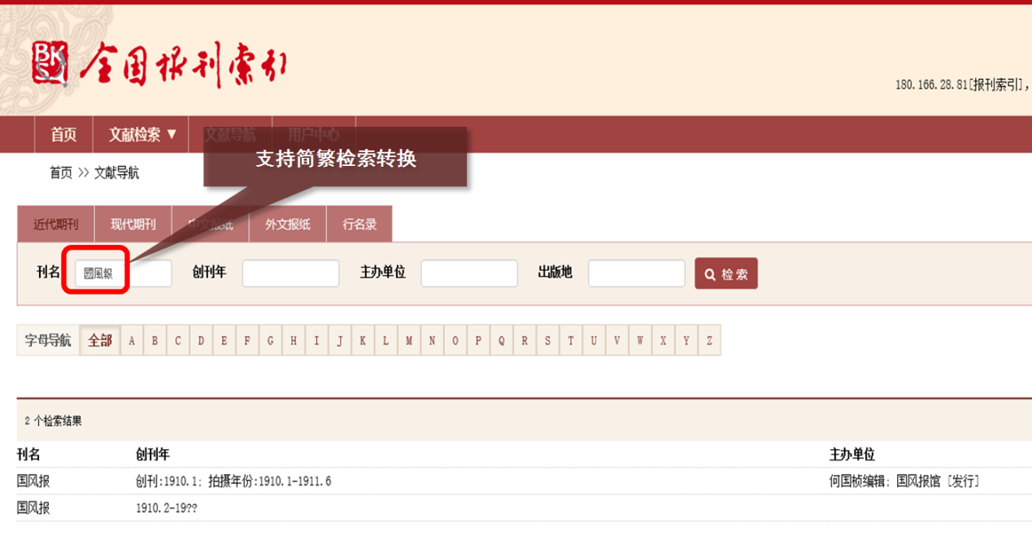

一站式检索功能
平台采用了简洁的“一站式检索框”，优化了检索方式，可实现不同类型资源的一站式检索。
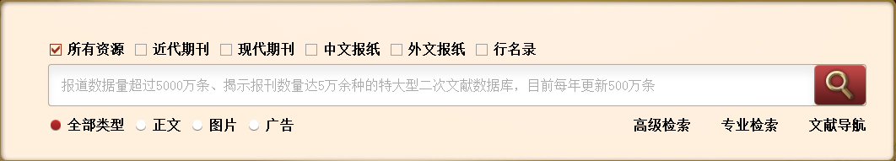

- 普通检索
- 可实现正文、图片、广告分类检索

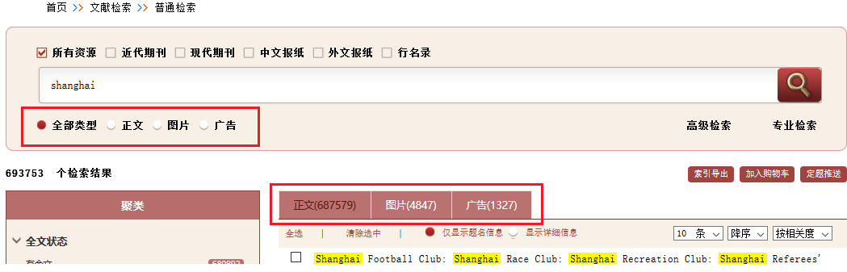

- 高级检索
- 可根据检索需要，精确勾选所需数据库，设置检索文献的时间段限制，选择“模糊”或“精确”的检索方式等。
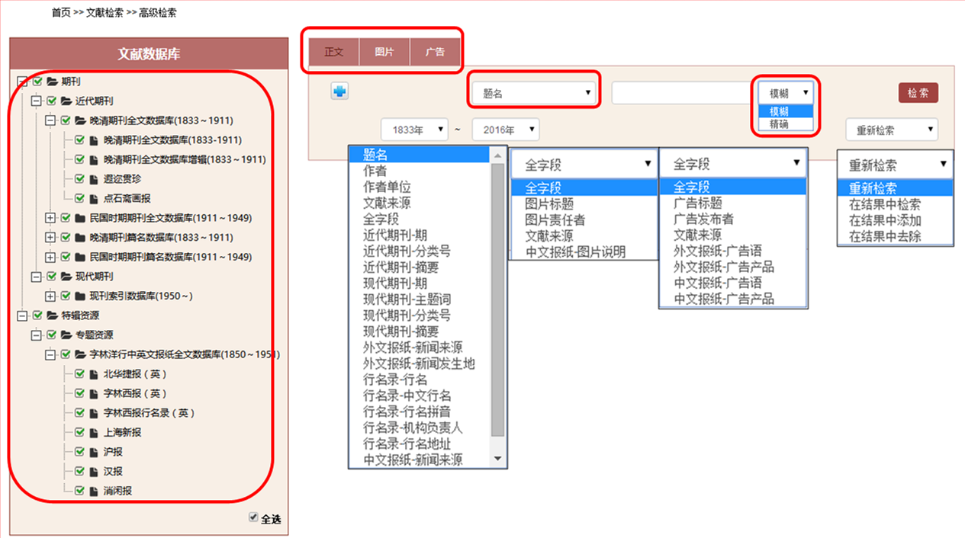

- 可在检索结果页面通过增加或调整检索条件，进行二次检索，缩小检索范围。
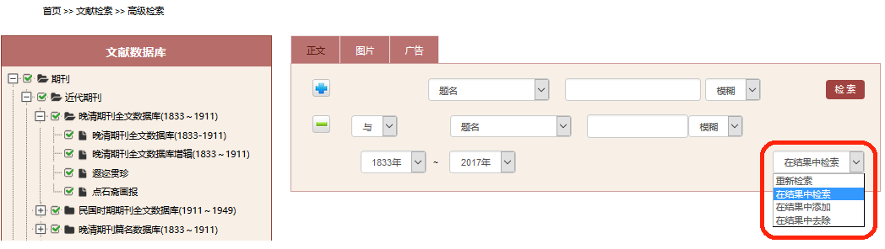

- 专业检索
专业检索是使用逻辑运算符和检索词构造检索表达式进行检索。在专业检索时，参考数据库提供的各类文献的字段代码，利用字段代码结合字段间的布尔逻辑算符，组成正确的检索式直接输入检索框，即可显示所需检索结果。
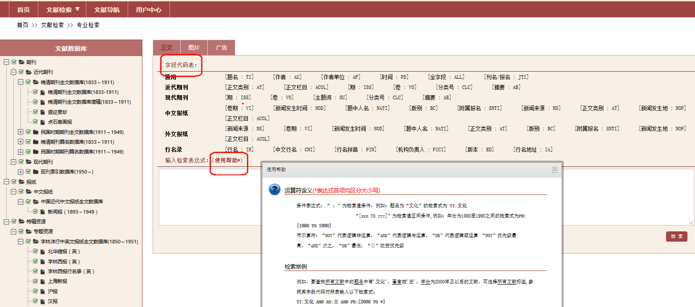

文献聚类功能
数据库将检索结果按“数据库”、“文献类型”、“文献来源”、“作者”等聚类项进行文献聚类，方便用户快速寻找相关信息，提高检索效率。
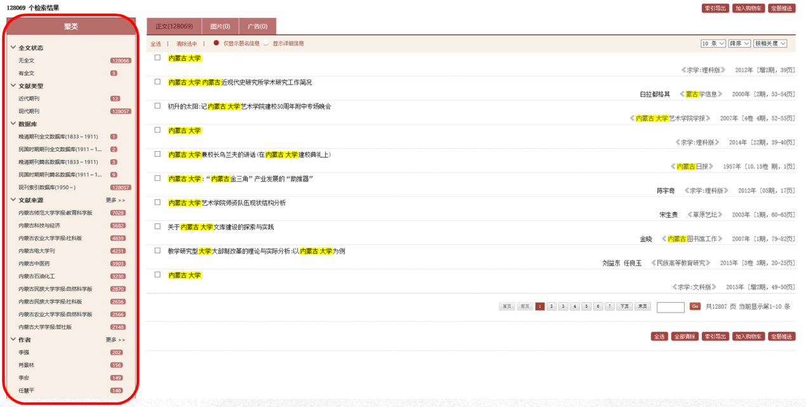

● 聚类项丰富全面，可实现个性化聚类和图形化聚类，展现方式更为多样化
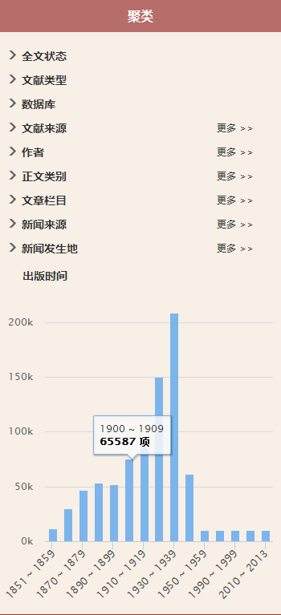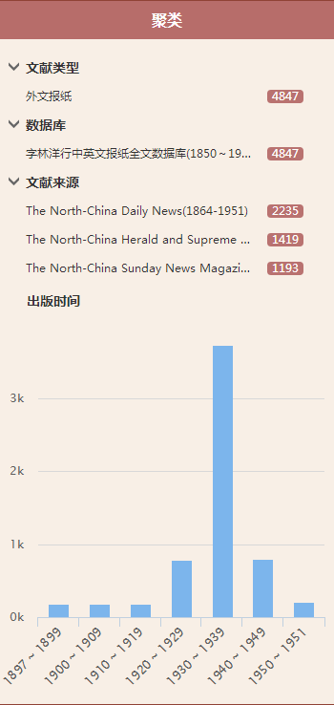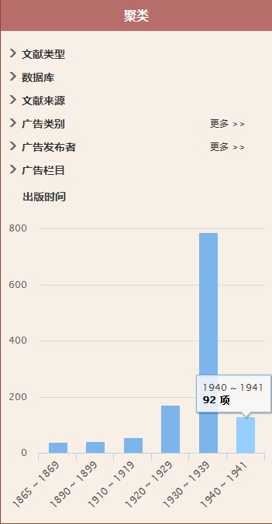
正文聚类 图片聚类 广告聚类

文献导航功能
通过资源类型的分类导航功能，可快速查看原始图像。
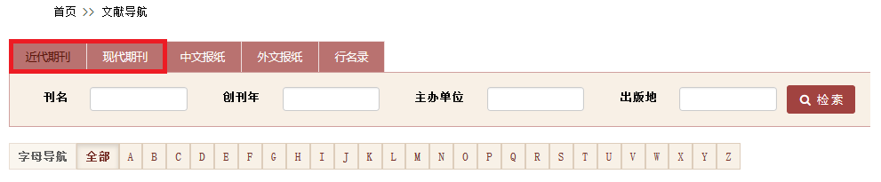
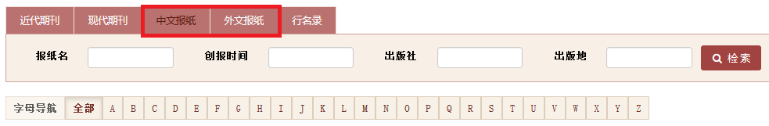

整本浏览功能
点击某期杂志（或某天报纸）的“整本浏览”按键，进入该期（或该天）的文献整本浏览阅读页面。通过此项功能可一览文献的全貌与版本。
- 近代期刊整本浏览
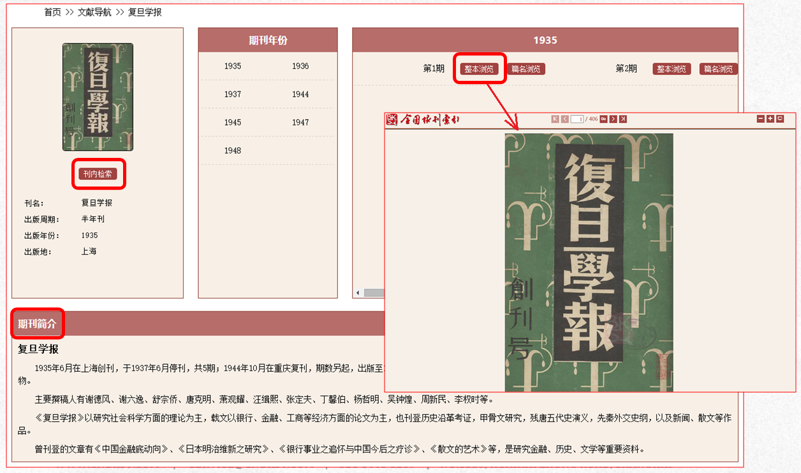
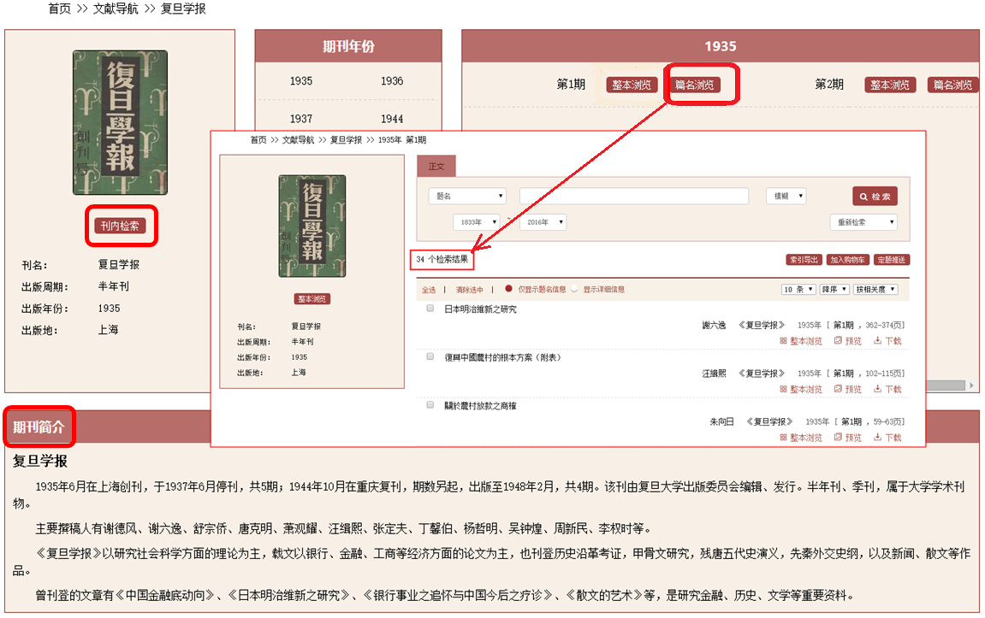
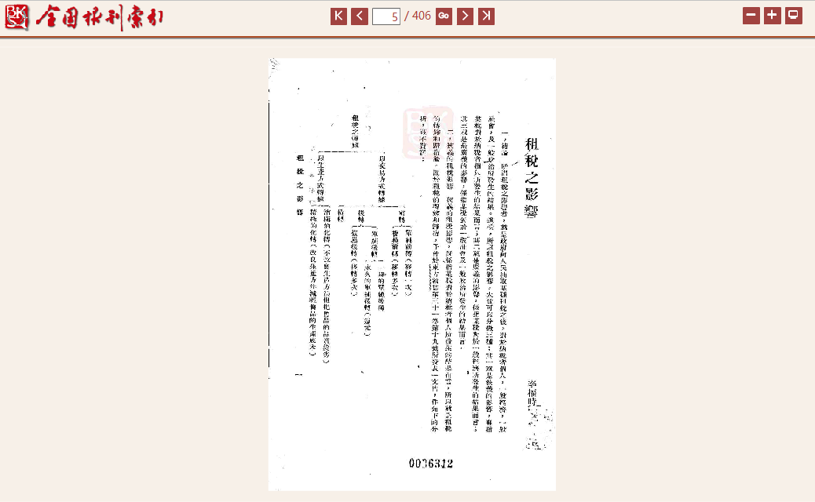

- 近代报纸整本浏览
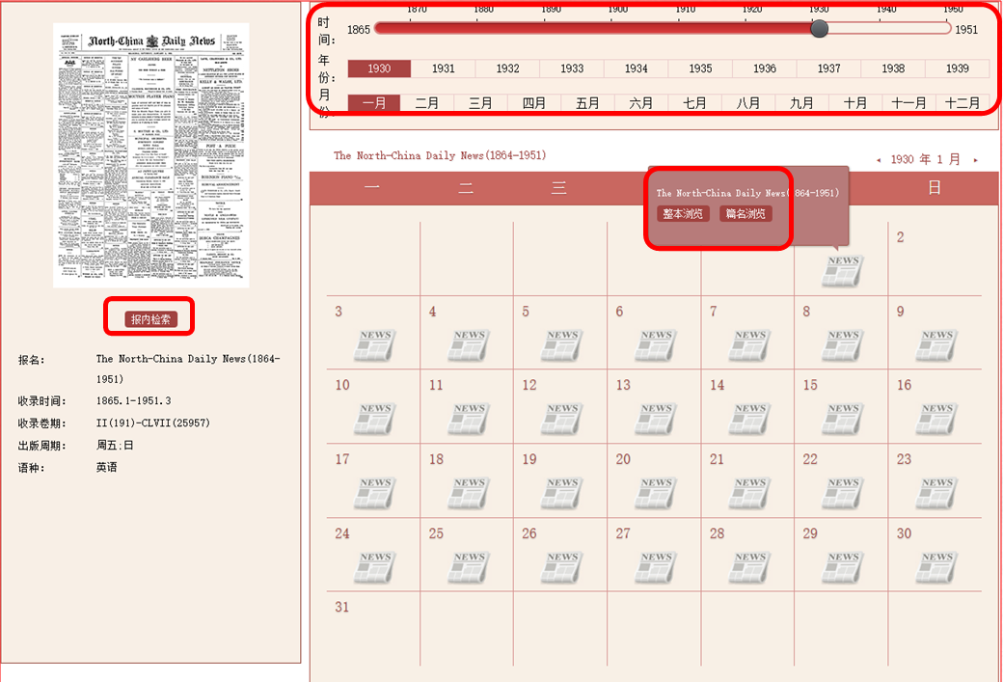

热区精准定位功能
在报纸阅读界面，可实现报纸的热区的精准定位功能，即在左边界面的报纸上任意选择需要浏览的区域，右边界面即可放大显示相应的文献内容。此项功能能非常清晰地展示报纸文献原貌，提升文献浏览和研究体验。
